Bridge整流桥

# 简介

使用二极管的直流通过特性，使其变换为 单向电流。

总共使用4个直流二极管，构成如图链接方式。

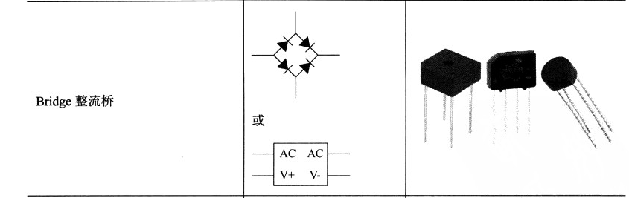

# 特点

* 是只改变了电流方向，不改变电流曲线。
* 根据所使用的二极管的不同，有不同程度的损耗。

# 模拟效果

